Lab 1-2 Bloom Filter
数据结构
定义一个结构体bloom filter，保存m（待存储的字符串个数）、size（需要的字符数组大小）、k（哈希函数个数）、bits（指向字符数组的指针）和seeds（指向存储murmurhash2函数所需的seed参数的无符号整型数组的指针）。
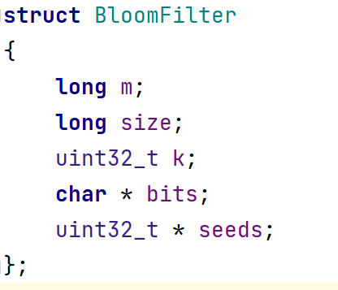
定义相关的操作函数，用于实现bloom filter支持的相应功能：
- 获取一个根据给定参数初始化的bloom filter类型指针
/*
* params:
* long: the number of strings which will be inserted
* uint32_t: the number of hash function
*
* return: a pointer to a BloomFilter
*/
struct BloomFilter * init_bloom_filter(long, uint32_t);
- 将指定字符串插入到bloom filter中
void insert(struct BloomFilter *, const char *);
- 在bloom filter中搜索指定字符串
bool search(struct BloomFilter *, const char *);
- 释放指定bloom filter指针指向的bloom filter
void release(struct BloomFilter *);
实验过程
f: 期望的错误率
n: 待存储的字符串个数
m: 需开辟的存储空间位数
k：哈希函数的个数
- 构建bloom filter
首先根据输入的期望错误率f和待存储的字符串个数n，计算所需开辟的存储空间位数m和哈希函数个数k。
计算公式如下：
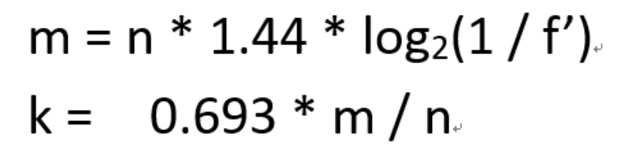
构建bloom filter：
struct BloomFilter *bloomFilter = init_bloom_filter(m, k);
该函数的作用为，根据m和k的值，计算字符数组的大小并初始化为0：
bloomFilter->size = (m + 7) / 8;
bloomFilter->bits = (char *) calloc(bloomFilter->size, sizeof(char));
同时，使用随机函数生成k个seeds供后续使用：
bloomFilter->seeds = (uint32_t*) malloc(sizeof(int) * bloomFilter->k);
time_t t;
srand((unsigned) time(&t));
for (int i = 0; i < bloomFilter->k; i++)
bloomFilter->seeds[i] = rand();
- 插入过程
读取dict.txt文件，将字符串逐一插入bloom filter：
fr = fopen("dict.txt", "r");
while (fgets(buffer, BUFFER_SIZE, fr)) {
assert(buffer[strlen(buffer) - 1] == '\n');
buffer[strlen(buffer) - 1] = '\0';
// puts(buffer);
insert(bloomFilter, buffer);
}
fclose(fr);
其中insert的逻辑为：根据bloomfilter中k个随机值seed，调用murmurhash2函数，获取哈希值并计算出对应位所在的bloomfilter字符数组的索引和字符偏移，并将其设为1：
size_t len = strlen(str);
for (int i = 0; i < k; i++) {
uint32_t idx = MurmurHash2(str, len, bloomFilter->seeds[i]) % bloomFilter->m;
bloomFilter->bits[idx / 8] |= (1 << (idx % 8));
}
- 查找过程
读取string.txt文件中待搜索的字符串，逐一查找，调用search函数，该函数的流程为：相继根据bloom filter中k个seed的值，计算相应的哈希值，得出字符数组的索引和字符偏移，将k个相应位的值取或运算，若结果为1则查找成功，反之查找失败。
bool ans = true;
size_t len = strlen(str);
for (int i = 0; i < k; i++) {
uint32_t idx = MurmurHash2(str, len, bloomFilter->seeds[i]) % bloomFilter->m;
unsigned char item = bloomFilter->bits[idx / 8];
uint32_t offset = idx % 8;
ans &= (item & (1<<offset)) >> offset;
}
return ans;
- 结果指标
如下，输入预期的错误率为0.001：
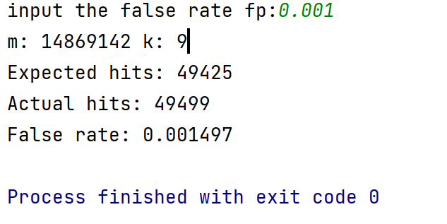
详见可见bloom.xlsx表格
总结
实验过程中观测到的实际错误率的值总比给出的预期值有较大偏差（预期错误率为0.001的情况下，实际错误率为0.0015），尤其是预期错误率极低的情况下，猜测可能是求k个哈希值时选取的seed的值影响导致（可能是每个值的独立性不大），实验过程中为方便，每个值均由随机函数生成，后续改进可以选取一定数目的较好的质数作为seed的值。

